Роль специалистов Службы в организации сопровождения выпускников
в постинтернатный период

Социальный педагог
ГБУ «ЦССУ г. Набережные Челны»
Гимадеева Лилия Файзрахмановна

Проблема постинтернатной адаптации выпускников государственных учреждений и замещающих семей давно переросла из проблемы педагогической в острую социальную. Деятельность Службы постинтернатного сопровождения обусловлена самой жизнью выпускников, остротой проблем и трудностями, возникающими в процессе адаптации к самостоятельной жизни.
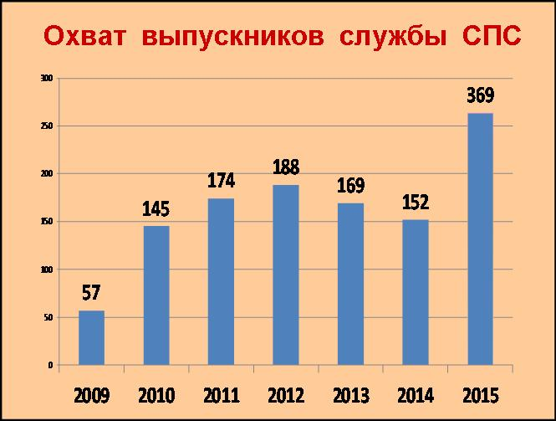
В настоящее время число выпускников, состоящих в банке данных Центра составляет 369 человек. Основной целью деятельности специалистов Службы является формирование социально – адаптированной, здоровой личности, способной к гражданскому и жизненному самоопределению. Постинтернатное сопровождение направлено на поддержку и помощь по месту обучения выпускников, их трудоустройство, оказание им социальной защиты, освоение социально-бытовых навыков в практической жизни. Стратегия работы с выпускником определяется на основе диагностики уровня его социальной адаптации – бытовых условий, характера занятий, круга общения, наличия социальных и психологических проблем.
В процессе работы специалистов выявились объективные факторы, затрудняющие адаптацию выпускников:
- решение жилищных проблем выпускников - сохранность имеющегося жилья, получение жилья, долги по квартплате;
- бытовой адаптации выпускников - недостаточно развиты практические навыки ведения домашнего хозяйства, распределения семейного бюджета;
- низкая психологическая готовность, выражающаяся в низкой сформированности коммуникативных навыков, повышенная зависимость, несамостоятельность - иждивенческая позиция;
- трудности в вопросах профориентации и трудоустройства - низкая учебная мотивация, ограниченность профессионального выбора, низкие познавательные притязания.
Решение проблем осуществляются на деятельностном этапе, который включает в себя конкретные мероприятия и виды помощи.
В процессе сопровождения специалистами Центра осуществляется взаимодействие с другими социальными структурами:
- сотрудничество с учреждениями социальной защиты;
- многолетнее плодотворное сотрудничество с отделом опеки и попечительства;
- с учреждениями здравоохранения;
- взаимодействие с правоохранительными органами, прокуратурой, судами и службой судебных приставов;
- сотрудничество с организациями города.
Важным направлением в деятельности Службы стала работа с молодыми семьями из числа выпускников. Их количество в г. Набережные Челны составило 67 семей. На решение многочисленных проблем молодой семьи нацелена программа деятельности «Школа молодых родителей». За последние годы накоплен определенный опыт и интересные формы работы, такие как: помощь в организации и проведении свадеб, чествование молодой семьи на вечерах встреч с выпускниками, проведение новогодних праздников для детей выпускников, развлекательные мероприятия, посвященные 8 Марта, Дню Матери. Часто проводятся встречи с врачом- педиатром. В рамках благотворительной помощи нуждающимся проводятся акции «Рука помощи» (одежда, мебель, помощь в уборке квартир…).
Занятия в «Школе молодых родителей» для выпускников проводятся с целью:
- формирования у них успешных механизмов принятия социальной роли родителя, развития основ ответственного, нравственного поведения по отношению к себе, противоположному полу, своим детям.
- укрепления детско-родительских отношений,
- профилактики вторичного сиротства,
Сопровождение выпускников осуществляется в двух основных направлениях: социально-правовое, психолого-педагогическое. Службой оказываются следующие виды помощи:
психологическая:
- психолого-педагогическое обследование молодых семей г. Набережные Челны;
- проведение психологических тренингов для молодых семей, просвещение молодых семей (беседы, круглые столы, групповые консультации);
- выездное обследование молодых семей (микроклимат, и взаимоотношения в семье) оказание экстренной помощи в кризисных ситуациях;
- проведение диагностики внутрисемейных и личностных проблем молодых семей и их детей (изучение индивидуальных особенностей ребенка);
- составление психологического заключения по результатам диагностики, обсуждение итогов с молодой семьей и их детьми, выдача рекомендаций;
- индивидуальное консультирование (правовое, психолого-педагогическое) молодой семьи по запросам;
юридическая помощь заключается в подготовке исковых заявлений, участии в судебных заседаниях по правам и обязанностям родителей и жилищным вопросам.
социальная - оформляются единовременные пособия по рождению ребенка и пособия по уходу за ребенком до достижения им 1,5 лет, субсидии малоимущим и многодетным, свидетельства о рождении ребенка; ставятся на учет на улучшение жилищных условий; оказывается помощь в замене паспорта в связи со сменой фамилии, по утере или по достижении 20 лет и т.д.
В процессе решения возникающих проблем у выпускников на каждого из них составляется маршрут сопровождения, который включает в себя основные этапы оказания помощи до достижения положительных результатов. На особом учете находятся наши выпускники с ограниченными возможностями здоровья. Например, уже несколько лет специалисты Службы сопровождают инвалида с детства, выпускников детского дома, Ситдикова Сергея и Абдуллина Радика.
Положительным фактором является то, что из специализированного жилого фонда были предоставлены жилые помещения по договору найма 255 выпускникам. За 2014-2015 г.г. заселились в дом по ул. Грина -116 выпускников, микрорайон Замелекесье в дома по ул. Авангардная – 123, в конце 2015 г. заселен дом по ул. Нур Баян – 12 выпускников, и ул. Раскольникова – 4 человека.
К сожалению, отсутствия у выпускников жизненного опыта, планирования бюджета, отсутствие работы, неустроенность детей выпускников в детские сады приводят к задолженностям по ЖКУ. Служба постоянно ведет работу с выпускниками данной категории, которые получили жилье по договору найма, а именно ведут беседы, пытаются трудоустроить, ставят на учет в Центр занятости населения, оформляют инвалидности, субсидии, ведут работу по реструктуризации долгов.
Напряженность работы специалистов Службы объясняется многочисленностью сопровождаемых и совокупностью социальных, юридических, психологических проблем. Данный контингент требует особо пристального внимания так же и со стороны правоохранительных органов.
В своей деятельности специалисты Службы руководствуются следующими критериями оценки деятельности:
- повышение уровня трудоустройства среди выпускников;
- психологическая готовность к созданию семьи, рождению и воспитанию ребенка;
- повышение образовательного уровня лиц из числа детей-сирот;
- осознанное принятие и выполнение общественных норм поведения, общения;
- снижение долгов выпускников по коммунальным услугам на предоставленное жилье по договорам найма.

